3.自动驾驶层级(L3-L5)的制动功能实现
3.1ADS分级体系与制动功能的核心地位
自动驾驶系统（ADS）属于六级分类标准（L0-L5）中的L3-L5层级，代表着更高阶的自动化水平。根据国际通行标准，L3级（有条件自动驾驶，Conditionally Automated Driving）系统在其设计运行条件下持续地执行全部动态驾驶任务；L4级高度自动驾驶，Highly Automated Driving）系统在其设计运行条件下持续地执行全部动态驾驶任务并自动执行最小风险策略；L5级完全自动驾驶，Fully Automated Driving）系统在任何可行驶条件下持续地执行全部动态驾驶任务并自动执行最小风险策略[1]。
在L3-L5层级中，制动系统的核心地位进一步凸显，其功能从 L2 级的多场景协同控制向全场景自主决策演进，需满足更高的安全性、舒适性和智能化要求，成为实现自动驾驶安全性的关键核心系统。
3.2L3-L5 层级核心制动功能解析
自动驾驶的制动功能在不同层级（L3-L5）的实现方式因自动化程度、传感器配置和决策逻辑的差异而显著不同。
表1 （L3-L5）层级自动驾驶功能距离
SAE 自动驾驶等级 | ADS 功能类型 | ADS 功能示例
L3 | 有条件自动驾驶下的  制动控制 | TJA  特定高速场景下的自动紧急制动
L4 | 高度自动驾驶下的制动控制 | 无人驾驶出租车  无踏板/方向盘
L5 | 完全自动驾驶下的制动控制 | 全场景自主路径规划中的制动决策  极端环境下的智能避险制动

3.2.1 L3级：有条件自主制动
L3级制动系统主要在特定条件（如交通拥堵、高速公路）下实现自主制动控制，具备环境感知、决策规划和执行控制的完整闭环能力，其功能主要是TJA，也即是交通拥堵辅助系统,主要用于缓解驾驶员在拥堵路况下的疲劳。它和L2（及以下）的最大区别就是驾驶责任主体的变化，如图1所示。
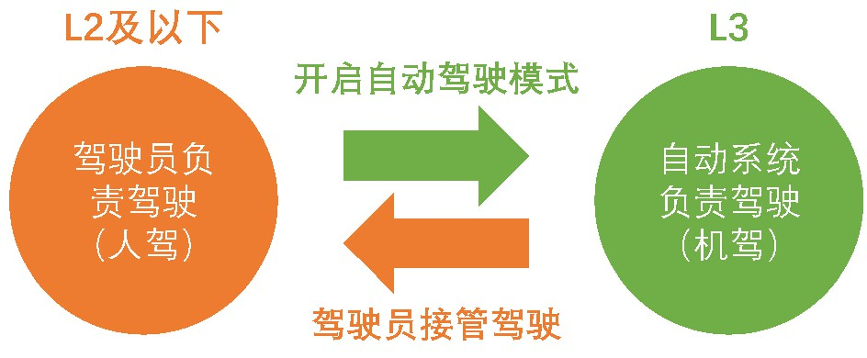
图1 L3自动驾驶功能开启和驾驶员接管的关系[2]
TJA系统主要通过车距传感器和前置摄像头收集关键数据，如前方车辆距离、道路边界信息以及车道宽度。这些数据经过内部算法处理后，控制单元会规划车辆的行驶策略，包括适时的加速、减速或刹车。当车辆可能偏离车道时，系统会通过方向盘的振动或声音信号提醒驾驶员，并自动进行轻微的转向调整，使车辆回到正确的行驶轨迹。
奔驰的Drive Pilotj即为L3自动制动，通过激光雷达、毫米波雷达和摄像头融合，结合高精度地图，实现自动跟车制动。其制动系统响应时间150ms,可在 60km/h下避免与静止车辆碰撞。‌

3.2.2 L4级：高度自主制动
L4级制动系统需在限定区域（如城市道路、园区）内实现全场景自主制动，允许用户不响应汽车系统的接入请求，系统具备自动达到最小风险状态的能力[3]。L4突破L3级的条件限制，具备复杂城市道路制动、全自动泊车制动、OTA升级制动策略等核心功能。譬如无人驾驶出租车，如若具备识别行人、非机动车、突发障碍物（如动物穿行），支持紧急避撞制动和路径规划绕行等技术，即可视为具备L4级高度自主制动能力。
L4一般采用“超算平台+车路协同+多模态传感器”方案，配备高精度雷达，基于深度学习算法处理传感器数据，通过强化学习（RL）优化制动策略，并支持动态碰撞决策。
由于配送、物流、工业运输的场景大多路线相对单一，路况相对简单，因此在这类场景下L4级别自动驾驶技术更容易实现，如2018年百度Apollo基于特定场景研发并使用的全球首款L4级别量产自动驾驶巴士——阿波龙[4]、宇通公司全新造型的L4级自动驾驶巴士小宇2.0版等。
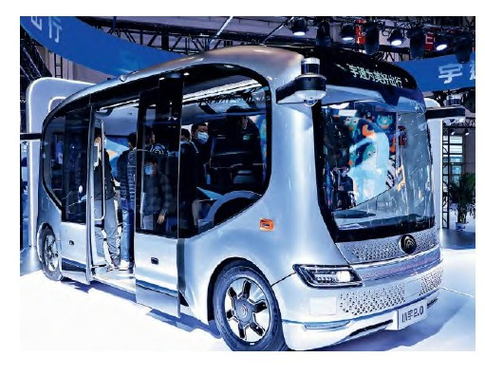
图2 L4级自动驾驶巴士小宇2.0版[5]

3.2.3 L5级：完全自主制动
L5 级制动系统需实现全场景、全气候、全交通环境的完全自主制动，具备以下革命性能力：
全场景动态路径规划制动：结合全球导航卫星系统和实时交通数据，提前 500米规划制动策略，支持连续弯道制动。
极端环境智能避险制动：在暴雨、暴雪、沙尘等低能见度场景（能见度＜50m），通过红外成像+毫米波雷达融合，实现非视距障碍物检测（检测距离≥150m），并触发“制动+主动悬架调节”的联合避险。
车群协同制动：通过车联网实时共享制动意图，实现多车队列的同步制动（制动延迟≤50ms），避免高速公路连环追尾事故。
目前对于L5级自动制动的研究较为前沿，可以基于量子神经网络（QNN）实现实时全局最优制动决策，支持多目标优化（安全性、舒适性、能效性）。其可行途径还包括类脑系统的开放进化、态度感知的统一输入和实时决策控制的最优输出等。通过赋予L5级自动驾驶汽车意识，将其作为与外界信息交互的独立智能体，使其能够超越人类局限，在遵循人类预期作规则时，具备意识和智能的能力[6]。
由于L5级自动驾驶需要全场景的完全自主制动，所以其安全性要求极高，需要建立全新的安全认证体系，至少通过百万小时级的虚拟仿真测试和实际道路验证。

[1]张行,孙航.GB/T 40429—2021《汽车驾驶自动化分级》分析[J].中国汽车,2022,(05):3-5+7.
[2]何班本,李林,张永亮,等.L3级自动驾驶功能开启交互策略研究[C]//中国汽车工程学会.第三十一届中国汽车工程学会年会论文集（1）.东风汽车集团有限公司研发总院;,2024:21-25.DOI:10.26914/c.cnkihy.2024.055627.
[3]程竹,王婧涵.L4级自动驾驶商业化落地尚待时日[N].中国证券报,2024-04-20(A04).DOI:10.28162/n.cnki.nczjb.2024.001779.
[4]刘岸泽.L4级自动驾驶进入商用领域无人货运即将到来？[J].智能网联汽车，2021(4):66-67.
[5]李凯,王智宇,奚瑞轩,等.L4级自动驾驶汽车发展综述[J].专用汽车,2023,(02):4-7.DOI:10.19999/j.cnki.1004-0226.2023.02.002.
[6]王建强,黄荷叶,李克强,等.迈向L5级自动驾驶汽车的发展原则[J].Engineering,2021,7(09):253-278.

